**Colloque annuel AFVA**

**Evolution de l’offre médico-sociale :**

***« Enjeux pour les bénéficiaires et les professionnels du secteur »***

**Jeudi 14 et Vendredi 15 octobre 2021**

**8h30-17h00**

**ESPACE LE 23**

**23, Rue du Lazaret 67100 STRASBOURG NEUDORF**

[](https://cloud.letsignit.com/collect/bc/5c667b0a598b1700095918ab?p=R-G3vgFeFFALuawIB7wscZm7PSP8bkJDa3mymryEMOXo-RrCAlClECqsEgk0M5C_2BpTp-HD7MSorEKFNJL9JuU_z5ON46A5aOWtw6zRNVzV94Uamt7F2daTlVVN6nqtFBNOY9SMkZqJWdDoUo-I_A==)

* **Application du protocole sanitaire en vigueur -**

***Préambule***

*L’évolution de l’offre médico-sociale en France, est une démarche initiée principalement depuis juin 2014, par le rapport PIVETEAU « Zéro sans solution ». Elle visait à rendre plus performants les dispositifs médicosociaux actuels, en introduisant de nouvelles approches et pratiques professionnelles.*

*Ces évolutions demeurent innovantes certes, mais peuvent « inquiéter » les professionnels dans un fonctionnement à peine assimilé, depuis les derniers textes majeurs (1975, 2002, 2005, 2007, 2009…).*

*En effet, c’est un profond cheminement qui se profile, dans la mesure où on incite les bénéficiaires, et par ricochet les professionnels qui les accompagnent, à privilégier la notion de mobilité, à déployer un trésor d’efforts pour « dé-sédentariser » le projet de vie de la personne en situation de handicap, l’accompagner vers un ailleurs, toujours meilleur, toujours mieux adapté et toujours plus « épanouissant » !*

*En somme, la place en institution évolue désormais vers ce que VAN GENNEP appelle un « rite de passage », un statut presque « temporaire ». Toute l’optique passée, basée sur l’installation de repères fixes, rassurants et durables s’en trouvera questionnée en profondeur, secouée, voire bouleversée.*

*Cette évolution de la pratique professionnelle globale, touchera tous les modes de prise en charge, dont les Structures d’hébergement, saturées actuellement dans leur capacité d’accueil et où des « places » seront désormais à trouver pour des publics nouveaux, issus de structures elles-mêmes saturées par la limite d’âge (vieillissement/dépendance, IME/CRETON…) etc.*

*On pourrait presque revenir de nouveau à la notion de « désinstitutionalisation », devenue aujourd’hui un ersatz d’une époque pas si lointaine, qui justifiait jadis du recours à des prises en charge en milieu ordinaire.*

*Aujourd’hui, on parle de logique de parcours, d’habitat inclusif, de décloisonnement de dispositifs, de réponse accompagnée pour tous...*

*Mais en filigrane, la logique économique ne dicterait-elle pas toutes les réformes actuelles ou presque ? Comment comprendre alors le sens premier de la présente transformation ? Quels impacts réels sur l’approche humaine de l’accompagnement ? Quelle autodétermination et pour quelle logique sociale ?*

*Finalement, la question des moyens, absente ou presque dans le présent projet « politique », ne serait-t-elle plus tout simplement, la seule garantie d’une société bienveillante et inclusive… ?*

*Yassine MOUAHEB*

*Président AFVA*

***Evolution de l’offre médico-sociale :***

***Enjeux pour les bénéficiaires et les professionnels du secteur***

**JEUDI 14 OCTOBRE 2021**

**08 h 15 - - - - Accueil des participants – Inscriptions – Café - - -**

**Ouverture** : Mme Karine PAGLIARULO, Vice-Présidente, Communauté Européenne d’Alsace

**Animation :** M. Yassine MOUAHEB - Président AFVA *Handicap & AccompagnementS*

**09 h 00 *Transformation de l’offre Médico-Sociale : lecture philosophique,*** par M. Eric FIAT, Philosophe, Professeur d’éthique médicale et hospitalière à l’université Gustave Eiffel

**09 h 30 *Caisse Nationale de Solidarité pour l’Autonomie : Ambitions nationales et perspectives médico-sociales*,** par Mme Benedicte AUTIER, CNSA

**10 h 00 *Evolution de l’offre médico-sociale au regard du Plan Régional de Santé (PRS),*** par Mme Adeline JENNER, Déléguée Territoriale du Bas-Rhin, ARS Grand Est

**10 h 30** **Echanges et débats**

**10 h 45 Fil rouge HOUPPZ Théâtre**

**11 h 50** **- - - - - - - - - - - - - - - - - - PAUSE - - - - - - - - - - - - - - - - - -**

**11 h 05 *Evolution structurelle des Maisons Départementales des Personnes Handicapées à la lumière du virage inclusif actuel*,** par Mme Caroline KERNEIS, Directrice de la MDPH du Bas-Rhin, Directrice-Adjointe de l’Autonomie. Collectivité Européenne d’Alsace

**11 h 35 Echanges et débats**

**11 h 50 Fil rouge HOUPPZ Théâtre**

**12 h 00 - - - - - - - - - - - - - - - - - - PAUSE REPAS - - - - - - - - - - - - - - - - - -**

**13 h 45 *Parcours de vie : entre aspirations individuelles et principes de réalité***, parMmeJulia BOIVIN,Consultante/Formatrice – « Patiente Experte », *Ethique Médicale – Relationnel en entreprise*

**14 h 15** ***Adaptation des établissements et services ; attention travaux !***parMme Evelyne MARION, responsable régionale de l'offre de service APF Bourgogne Franche-Comté et M Etienne KAUFMANN directeur d’un plateau accompagnement adultes APF.

**15 h 00** **Echanges et débats**

**15 h 15**   - - - - - - - - - - - - - - - - - - **PAUSE** - - - - - - - - - - - - - - - - - - -

**15 h 30** ***Habitat inclusif, quel modèle et pour quel bénéfice à l’usager***? par M. Jean-Luc CHARLOT, Sociologue, ancien Directeur de la « Fabrik » Autonomie Habitat, Coordinateur national du GIHP

**16 h 00 *Un parcours extra ORDINAIRE (témoignage vidéo*) :** Mme Mireille BOUGAUD FONDATION SONNENHOF, Bischwiller.

**16 h 30 *Synthèse de la journée*** par M. Antoine ROY, Administrateur AFVA

**16 h 45 Fil rouge HOUPPZ Théâtre**

**16 h 50 - - - - - - - - - - - - - - - - - - FIN 1ère JOURNEE - - - - - - - - - - - - - - - - - - - - - -**

***Evolution de l’offre médico-sociale :***

***Enjeux pour les bénéficiaires et les professionnels du secteur***

**VENDREDI 15 OCTOBRE 2021**

**08 h 15** **- - - - - Accueil des participants - - - - -**

**Animation** M. Yassine MOUAHEB - Président AFVA *Handicap & AccompagnementS*

**09 h 00 *Transformation de l’offre Médico-Sociale et virage inclusif***par Mme Valérie DAMASEConseillère technique, CREAI GRAND EST.

**09 h 30 Fil rouge HOUPPZ Théâtre**

**09 h 35 *Autodétermination des personnes en situation de handicap, à la lumière de l’évolution de l’offre médico-sociale en France : de quoi s’agit-il ?*** par Mme Maryvonne LYAZID, ancienne adjointe du Défenseur des droits, en charge de la lutte contre les discriminations.

**10 h 10 Echanges et débats**

**- - - - - - - - - - - - - - - - - - PAUSE - - - - - - - - - - - - - - - - - - - - - - -**

**10 h 25 *Réponse Accompagnée Pour Tous : Entre théorie et pratique***par Caroline PIROTH BECKRICH, Cheffe de service, Direction de Autonomie, Service Accompagnement de l’Offre, **Collectivité Européenne d’Alsace**

**11 h 00 *Evolution de l’offre et émergence de nouveaux métiers dans le champ médico-social*,** par Mme Chantal MAZAEFF, Directrice Générale de l’Ecole Supérieure de la PRAXIS Sociale, Mulhouse

**11 h 40 Echanges et débats**

**11 h 55 Fil rouge HOUPPZ Théâtre**

**12 h 00 - - - - - - - - - - - - - - - - - - REPAS - - - - - - - - - - - - - - - - - - - - - - -**

**14 h 00 *Une approche opérationnelle de l’utilisation de la nomenclature SERAFIN-PH dans le pilotage d’un ESMS***, par **?**

**14 h 35 *Approche sociologique du changement structurel dans le champ médico-social en France,*** par **?**

**15 h 15** **Débat avec la salle**

**15 h 30**  ***Un parcours inclusif vers mon domicile (témoignage vidéo)* :** Mme Gaëlle THIBOT, APEDI Alsace.

**15 h 45 *Synthèse de la journée*** par M. Antoine ROY, Administrateur AFVA

**16 h 00** **Fil rouge HOUPPZ Théâtre**

**16 h 10**  **- - - - - - - - - - - - - - - - - - - - -FIN DU COLLOQUE - - - - - - - - - - - - - - - - - - - - - - - -**

***Plan d’accès***

**Espace le 23, 23 rue du Lazaret 67100 Strasbourg Neudorf**

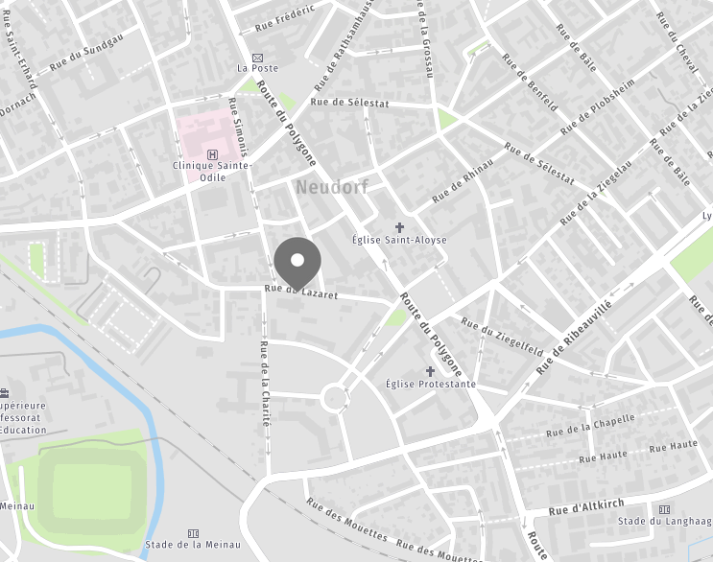

**De la gare SNCF de Strasbourg :** tram LIGNE C direction NEUHOF sortie station Gravière

**En voiture de Mulhouse :** Autoroute sortie 5 Baggersee, Illkirch, Parc Innovation, Strasbourg-Meinau

**En voiture de Haguenau :** Autoroute sortie 4 Porte de Schirmeck et direction Meinau Neuhof

* **Application du protocole sanitaire en vigueur -**

**Evolution de l’offre médico-sociale :**

***« Enjeux pour les bénéficiaires et les professionnels du secteur »***

**Colloque AFVA – Jeudi 14 et Vendredi 15 octobre 2021**

**Tarif 2 journées : 170 € / personne (repas inclus)**

**Tarif 1 journée : 90 € / personne (repas inclus)**

**Tarif étudiant - 2 journées : 70 € / personne (repas inclus)**

**Tarif étudiant - 1 journée : 35 € / personne (repas inclus)**

***Inscription & règlement à adresser avant le 04 octobre 2021 à :***

**M. Emmanuel BESSARD**

**SAJH - APEDI**

**5, rue Jean Monnet**

**67300 SCHILTIGHEIM**

Courriel : emmanuel.bessard@apedi-alsace.fr

✂------------------------------------------------------------------------------------------------------------------------------------------------

**ETABLISSEMENT** : . . . . . . . . . . . . . . . . . . . . . . . . . . . . . . . . . . . . . . . . . . . . . . . . . . . . . . . . .

**Talon réponse à renvoyer**

**avant le 04 octobre 2021**

**ADRESSE MAIL** : . . . . . . . . . . . . . . . . . . . . . . . . . . . . . . . . . . . . . . . . . . . . . . . . . . . . . . . . . .

**TELEPHONE :** . . . . . . . . . . . . . . . . . . . . . . . . . . . . . . . . . . . . . . . . . . . . . . . . . . . . . . . . . . . . . . .

**PARTICIPANTS** : **14/10 15/10**

. . . . . . . . . . . . . . . . . . . . . . . . . . . . . . . . . . . . . . . . 🞏 🞏

. . . . . . . . . . . . . . . . . . . . . . . . . . . . . . . . . . . . . . . . 🞏 🞏

. . . . . . . . . . . . . . . . . . . . . . . . . . . . . . . . . . . . . . . . 🞏 🞏

. . . . . . . . . . . . . . . . . . . . . . . . . . . . . . . . . . . . . . . . 🞏 🞏

**RÈGLEMENT :**

Nbre participants 1 journée : . . . . . . . X 90 € Tarif étudiant 1 journée : . . . . . . . .X 35 €

Nbre participants 2 journées : . . . . . . . X 170 € Tarif étudiant 2 journées : . . . . . . . .X 70 €

**TOTAL** : _______________ **TOTAL** : _______________

Date, cachet & signature :

***En validant ce formulaire, j'autorise l'AFVA à prendre des photos et des vidéos de ma personne durant la manifestation. Ces images ne seront utilisées que dans le cadre de l'événement et à condition de ne pas dépasser les limites du droit à l'information. Si je ne souhaite pas être pris en photo ou vidéo, je le préciserais au photographe ou cameraman le jour de l'événement.***